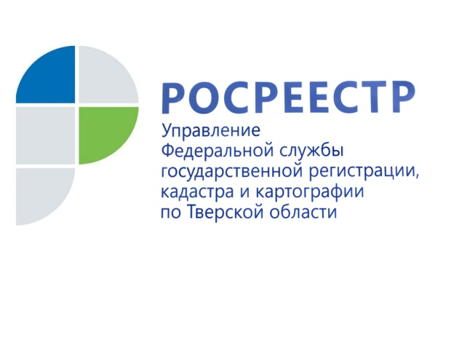 ПРЕСС-РЕЛИЗ

Росреестр и Тверская область подписали соглашение о взаимодействии

Росреестром и Правительством Тверской области заключено соглашение о взаимодействии в целях реализации национального проекта «Жилье и городская среда». В рамках данного соглашения стороны организуют обмен сведениями о земельных участках, направленный на развитие экономики региона в интересах граждан и бизнеса.

Росреестр проводит работу по выявлению земельных участков, которые в дальнейшем могут быть использованы для строительства жилья. Речь идет о территориях, предназначенных для строительства как многоквартирных домов, так и малоэтажной застройки. В Тверской области на базе регионального Управления Росреестра создан оперативный штаб по проведению анализа эффективности использования земельных участков и определению возможности вовлечения их в оборот в целях жилищного строительства на территории региона. На предварительном этапе оперативным штабом выявлено 13 земельных участков общей площадью 367,7 га для использования под индивидуальное жилищное строительство и строительство многоквартирных домов.

Планируется, что этапом, следующим после подписания соглашения, станет появление информации о таких земельных участках, расположенных в отдельных районах Тверской области, на Публичной кадастровой карте (ППК). В этих целях Росреестром был разработан новый сервис «Земля для стройки».

Заместитель руководителя Управления Росреестра по Тверской области Ирина Миронова: «Размещение данной информации на Публичной кадастровой карте в открытом доступе с самого начала предусмотрено в интересах граждан и потенциальных инвесторов. Мы активно работаем в данном направлении. Уже после подписания соглашения состоялось очередное заседание оперативного штаба, по результатам которого принято решение о разработке предложений по включению новых административно-территориальных образований, которые будут привлекательны для развития жилищного строительства, а также предложений по земельным участкам для включения в формируемый перечень в целях развития жилищного строительства».

В настоящее время аналогичные соглашения заключены Росреестром с 55 регионами. По состоянию на 1 июня 2021 года на ПКК размещены сведения о 526 земельных участках площадью 10533,21 га, пригодных для жилищного строительства (252 участка – под индивидуальное жилищное строительство и 274 – под строительство многоквартирных домов). Из них заявки поступили по 96 участкам. В конце июня рамках сервиса «Земля для стройки» подписаны первые договоры аренды земельных участков.

О Росреестре
Федеральная служба государственной регистрации, кадастра и картографии (Росреестр) является федеральным органом исполнительной власти, осуществляющим функции по государственной регистрации прав на недвижимое имущество и сделок с ним, по оказанию государственных услуг в сфере ведения государственного кадастра недвижимости, проведению государственного кадастрового учета недвижимого имущества, землеустройства, государственного мониторинга земель, навигационного обеспечения транспортного комплекса, а также функции по государственной кадастровой оценке, федеральному государственному надзору в области геодезии и картографии, государственному земельному надзору, надзору за деятельностью саморегулируемых организаций оценщиков, контролю (надзору) деятельности саморегулируемых организаций арбитражных управляющих. Подведомственными учреждениями Росреестра являются ФГБУ «ФКП Росреестра» и ФГБУ «Центр геодезии, картографии и ИПД».

Контакты для СМИ
Макарова Елена Сергеевна,
помощник руководителя
Управления Росреестра по Тверской области

+7 909 268 33 77, (4822) 34 62 24

69_press_rosreestr@mail.ru
https://rosreestr.gov.ru/site/
https://vk.com/rosreestr69

170100, Тверь, Свободный пер., д. 2

